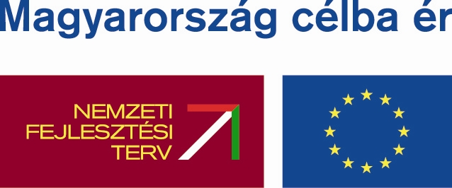  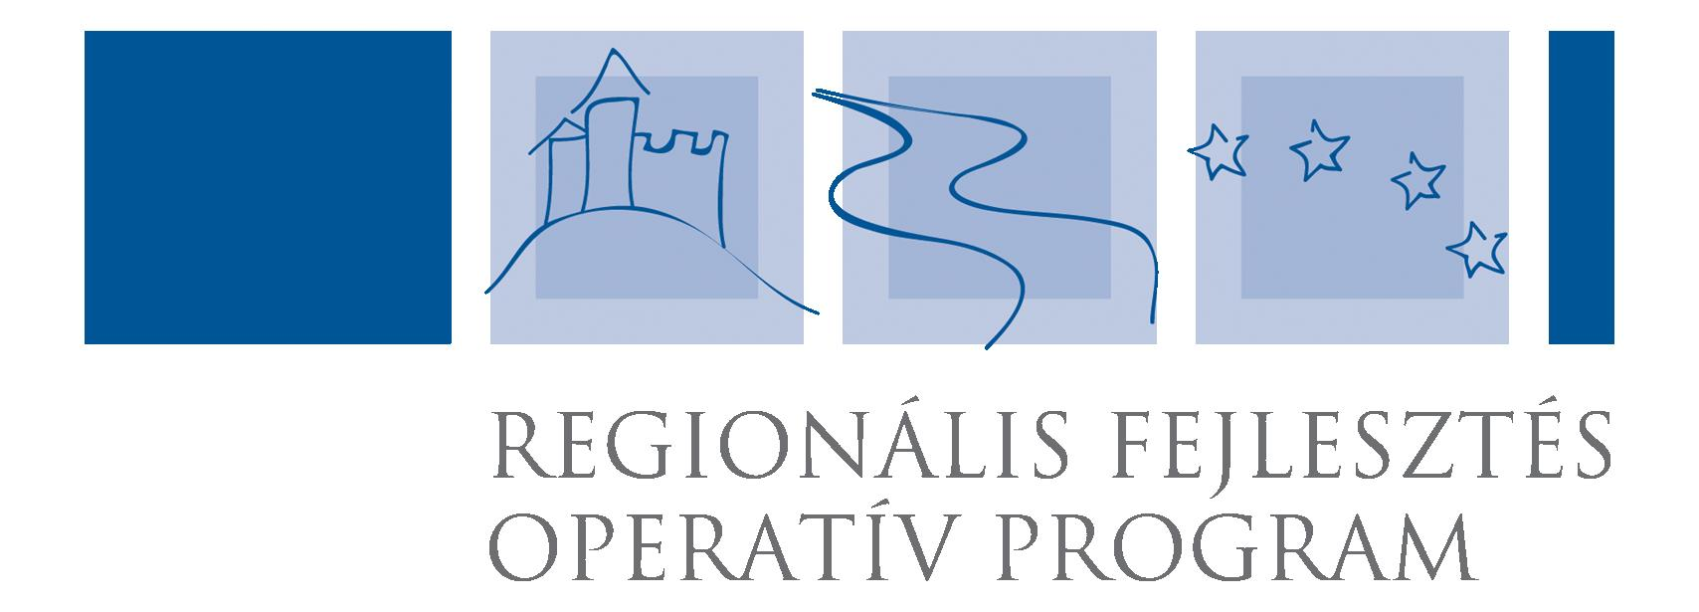 |   Sellye Város Önkormányzata  7960 Sellye, Dózsa Gy. u. 1. | 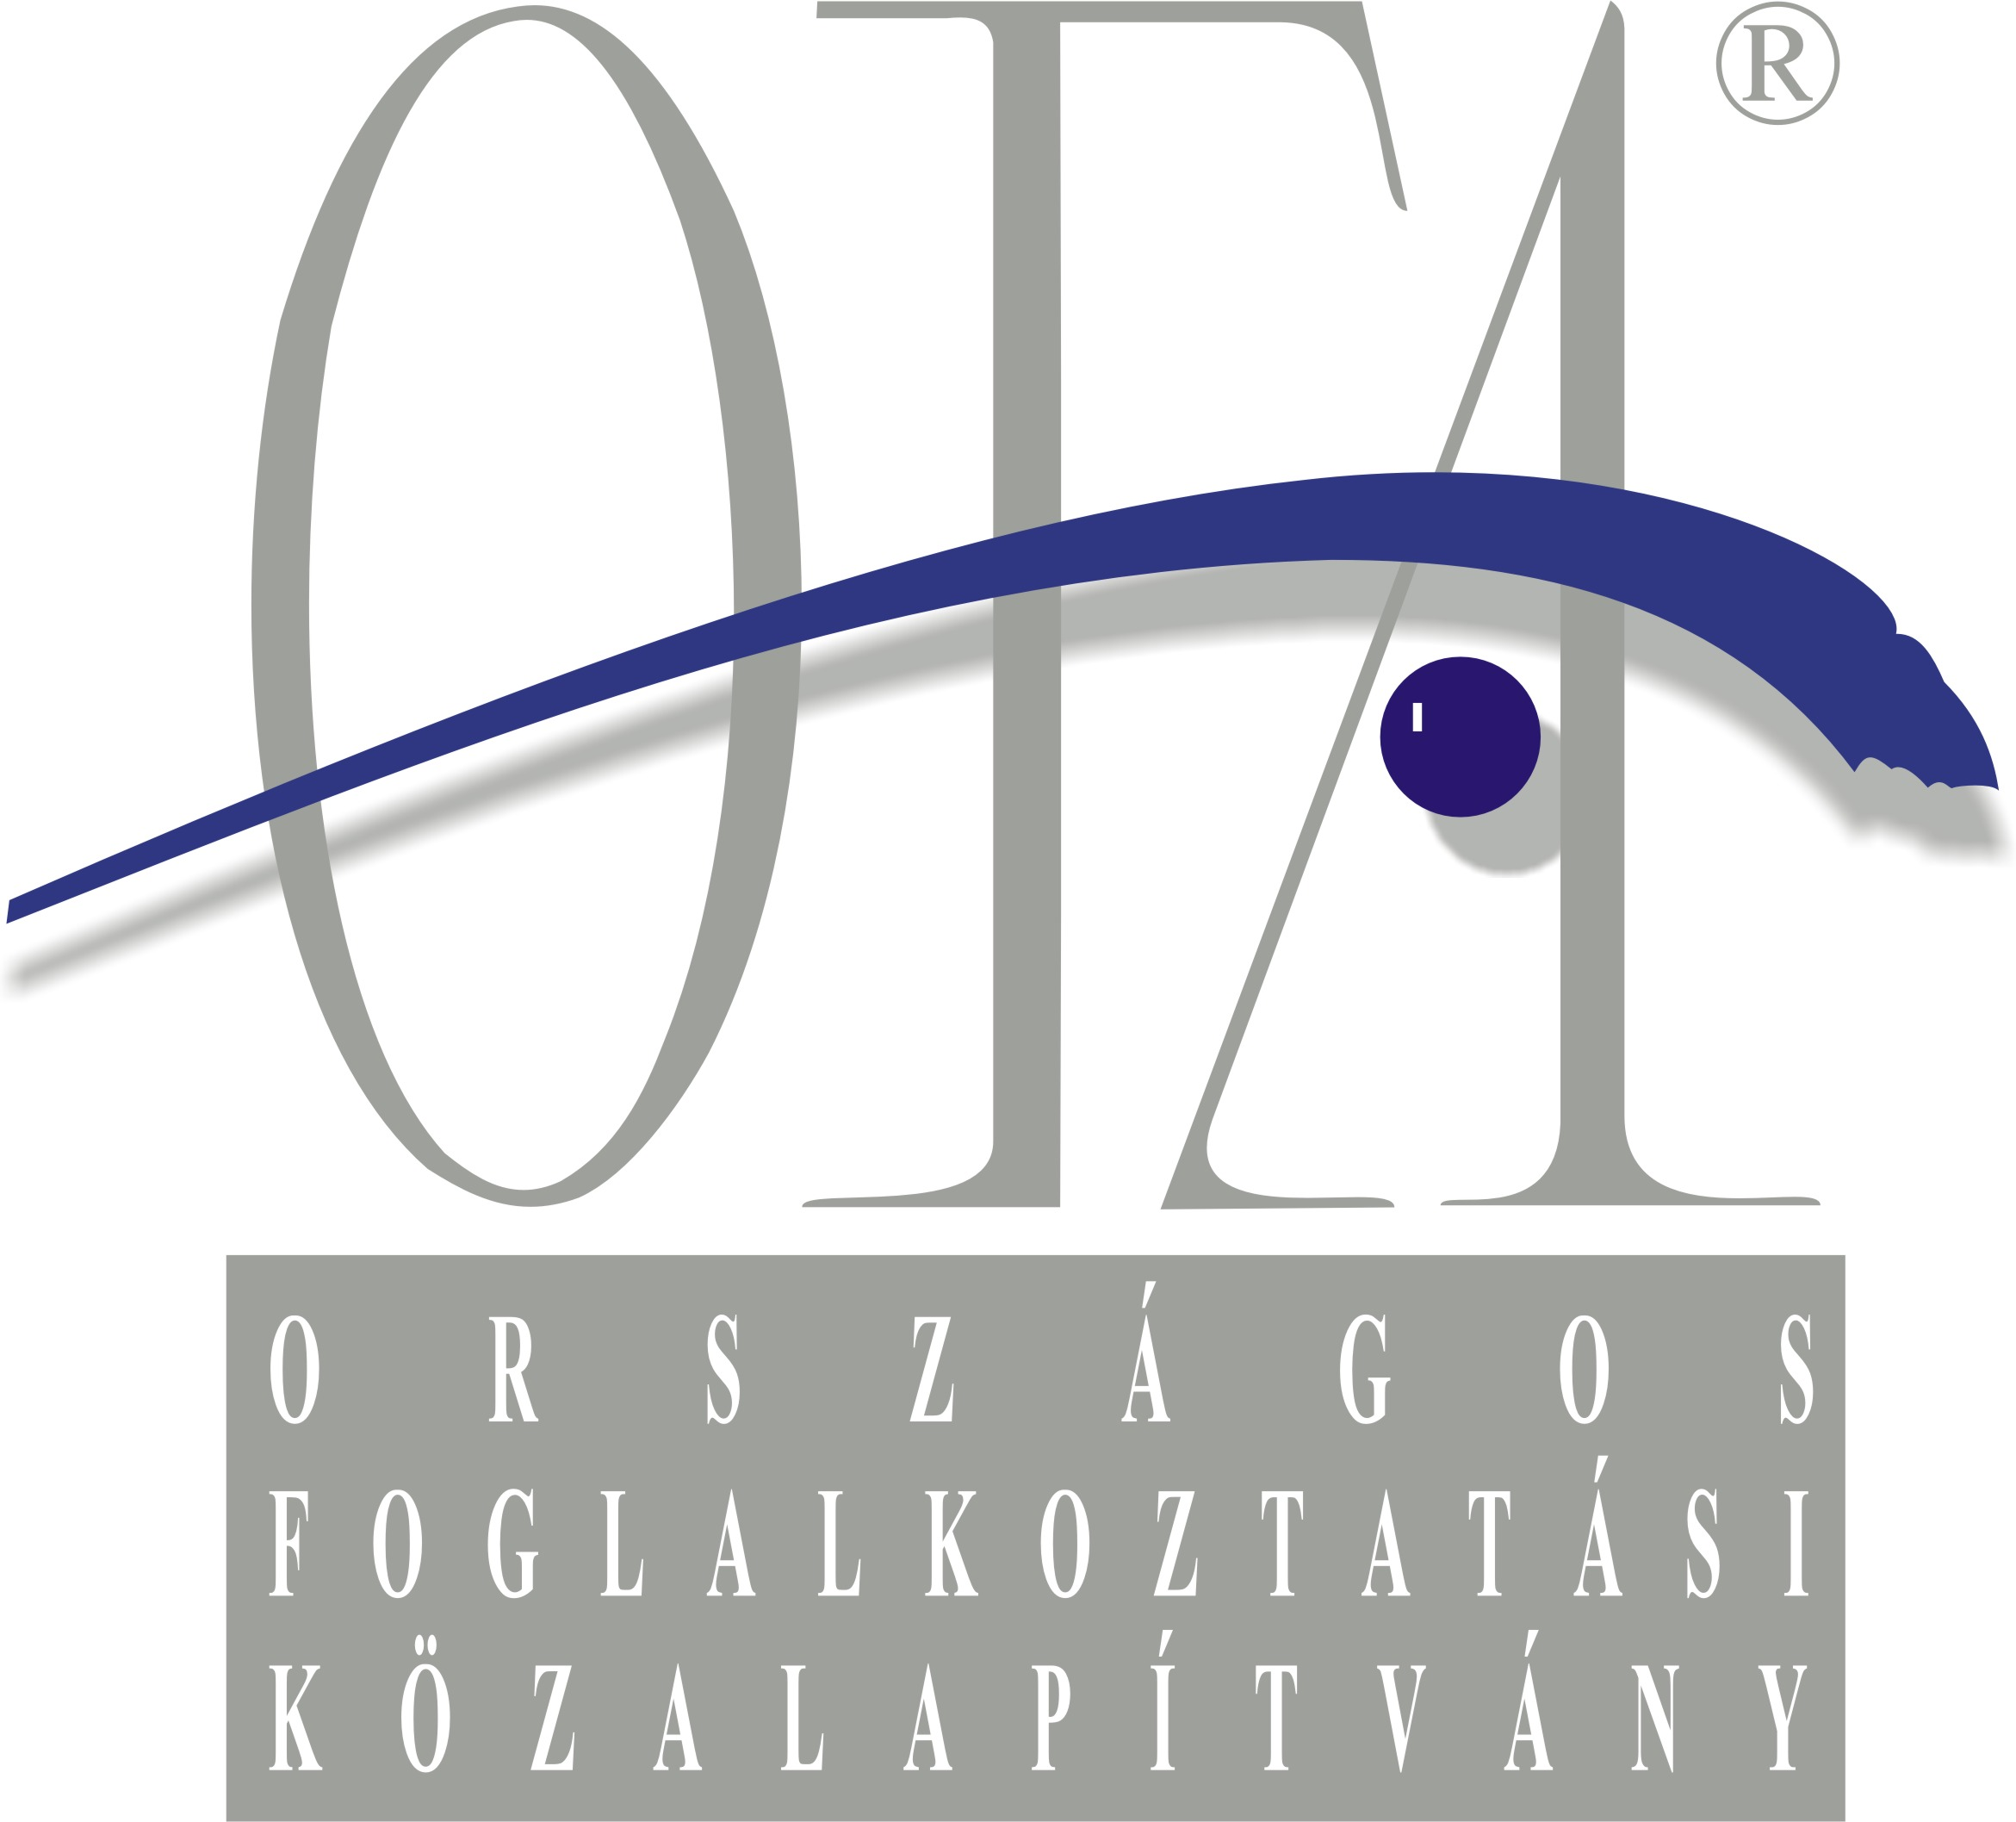

Beszámoló 2008.07.24. Workshop

Feljegyzés

Tárgy: A felnőttképzés, és annak lehetőségei a kistérségben.
Helyszín: Sellyei Polgármesteri Hivatal Tanácsterme, 7960 Sellye, Dózsa Gy. u. 1.
Időpontja: 2008. július 24. (Csütörtök) 9.⁰⁰
Jelen voltak: a mellékelt jelenléti ív alapján

Berta Rita, foglalkoztatási referens köszönti a jelenlévőket, bemutatja a Workshop további előadóit, majd felkéri Vicze Béla, Dél-dunántúli Regionális Munkaügyi Központ Sellyei Kirendeltség vezetőjét, hogy tartsa meg az előadását.
Röviden ismerteti a megyei és a sellyei képzések fontosságát, mechanizmusát.
A leghatékonyabb képzés a HEFOP-os, mely az O és R Építőipari Kereskedelmi és Szoláltató Kft.-vel együttműködve valósult meg. Az O és R Építőipari Kereskedelmi és Szoláltató Kft. a képzést elvégzők számára álláslehetőséget biztosított.
Helyi képzések jelenleg:
- szociális gondozó,
- traktorvezető,
- kőműves.
Besencén is folyik felnőttképzés a Gondoskodó falu projekt keretén belül, melyek a következők:
- kőműves,
- vakoló,
- festő. mázoló.
Segítséget kér a jelenlévőktől, hogy a jövőre induló képzések milyen jellegűek legyenek.
Megköszöni a figyelmet, és várja az elhangzottakkal kapcsolatos kérdéseket.
Berta Rita, foglalkoztatási referens megköszöni az előadást és felkéri a következő előadót, FVM Mezőgazdasági Szakképző Iskola és Kollégium képviselőjét, hogy tartsa meg az előadását.
A felnőttképzés elindítása nehézkes volt, de októberben megindultak a munkálatok, a szervezés.
Elindult tanfolyamok:
- növényvédő,
- mg.-i gépkezelő, traktorvezető,
- szárítóüzemi,
- állattelepi gépkezelő,
- önjáró gépkezelő.
- aranykalászos,
- ezüstkalászos.
A képzések során felmerült legnagyobb probléma a kevés jelentkező.
A Dél-dunántúli Regionális Munkaügyi Központ Sellyei Kirendeltségével együttműködve lehet elérni, hogy a képzést elvégzők el tudjanak helyezkedni.
A Dél-dunántúli Regionális Munkaügyi Központ Sellyei Kirendeltsége tudja az igényeket felmérni és akkor olyan tanfolyamot indítanánk.
Az FVM Mezőgazdasági Szakképző Iskola és Kollégiuma biztosítja a helyet és az eszközöket, a mg-i jellegű tanfolyamokhoz.
Szeptemberben az OKJ-s tanfolyamok rendszere megváltozott.
Az indítani kívánt tanfolyamok bővülnek:
- parképítő,
- szárítói szakember, stb.
Megköszöni a figyelmet, és várja az elhangzottakkal kapcsolatos kérdéseket.
Berta Rita, foglalkoztatási referens megköszöni az előadást és felkéri a következő előadót, Szőke Attiláné a pécsi MIOK a hátrányos helyzetű emberekért Alapítvány képviselőjét, hogy tartsa meg az előadását.
A pécsi MIOK a hátrányos helyzetű emberekért Alapítvány rövid bemutatása.
Falusi vendéglátással kapcsolatos tanfolyamok indulnak Barcs közreműködésével.
A tanfolyamon résztvevők fele Barcson fele Sellyén tanul.
Ez a program Eu-s, így 100%-ban támogatott.
Az Országos Foglalkoztatási Közalapítványhoz be lett nyújtva egy pályázat workshop megrendezésére, mely 2 napot foglalna magába, ahol az ormánsági falvak Diósviszlótól Sellyéig jelen lennének.
A falusi vendéglátással foglalkozó emberek bemutatása, megismertetése.
Második esély iskola vagy sokadik esély iskola kialakítása az FVM Mezőgazdasági Szakképző Iskola és Kollégiumával együttműködve.
Szeretnék elérni, hogy a legalacsonyabb szintű végzettség a 10 osztály legyen és ezt akár felnőttképzésben is el lehet végezni és utána mehet tovább érettségire vagy más szakmai végzetség megszerzésére.
Szabad egyetemi mozgalom.
Az alapítvány segítséget tud nyújtani:
- pályázatírás (hazai és Eu-s pályázatokban is)
- felnőttképzés
Megköszöni a figyelmet, és várja az elhangzottakkal kapcsolatos kérdéseket.
Berta Rita, foglalkoztatási referens megköszöni az előadásokat és megkérdezi a jelenlévőket, hogy az elhangzottakkal kapcsolatban felmerült-e bármilyen kérdés, vélemény.
Horváth Gézáné elmondja véleményét és kérdést tesz fel Vicze Béla Dél-dunántúli Regionális Munkaügyi Központ Sellyei Kirendeltség vezetőjének.
Vicze Béla Dél-dunántúli Regionális Munkaügyi Központ Sellyei Kirendeltség vezetője a kérdés megválaszolása után, felhívja a figyelmet a feketemunka elleni küzdelemre.
Közmunka pályázat benyújtása a Sellyei Kistérségi Többcélú Társulással együttműködve.
A Sámodi 5falu projektben képzési rész is található.
Szeptemberben indul egy tanfolyam az Elcoteq közreműködésével, ahol targonca vezetőket képeznek ki, az elméleti oktatás Sellyén lenne, de a gyakorlati az Elcoteq üzemben. Ez a tanfolyamot olyan emberekkel kellene feltölteni, akik után el is akarnak helyezkedni.
FVM Mezőgazdasági Szakképző Iskola és Kollégium képviselője elmondja véleményét és reagál az elhangzottakra.
Szeptembertől megváltozik a képzési struktúra.
Horváth Gézáné elmondja véleményét az elhangzottakkal kapcsolatban.
Az általános iskoláknak tudniuk kellene a szakközépiskolák és szakiskolák programjait, hogy tisztába legyenek az iskolák szintjeivel.
Csonka Sándor véleményezte az elhangzottakat.
Nagy Attila véleményezte az FVM Mezőgazdasági Szakképző Iskola és Kollégiuma által elhangzottakat, és hozzáfűzi véleményét
Több hozzászólás, kérdés is érkezett a workshop további részében.

Kelt.: Sellye, 2008. július 25.
Készítette: Berta Rita

Sellyei Kistérségi Foglalkoztatási Paktum
7960 Sellye, Batthyány utca 14.
www.sellyepaktum.atw.hu
Tel./Fax: (36) 73/ 580-025 Mobil: (36) 20/559-2279
e-mail: sellyepaktum@freemail.hu

